В настоящее время заведующим кафедрой «Радиотехника и электросвязь» является доктор технических наук, профессор Георгий Владимирович Горелов

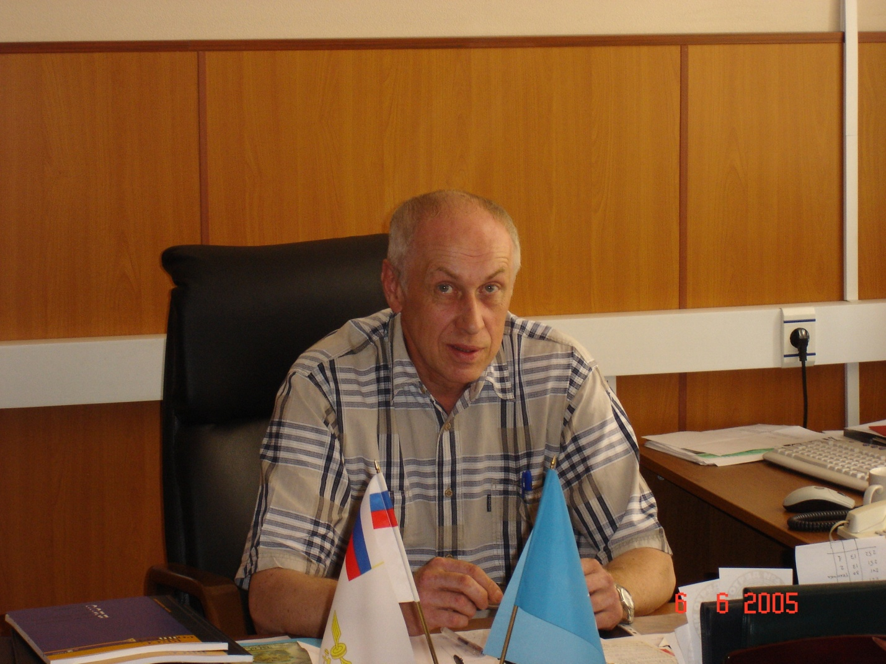

Доктор технических наук (1986г.), профессор(1992г.), заведующий кафедрой «Радиотехника и электросвязь» Московского государственного университета путей сообщения (МИИТ).
Родился 23 марта 1948г. в г. Москва. В 1972 г. с отличием окончил Московский институт инженеров железнодорожного транспорта (МИИТ) по специальности «Автоматика, телемеханика и связь на железнодорожном транспорте». С 1972 по 1974г. стажер-исследователь кафедры «Радиотехника и электросвязь». С1974 по 1976г. аспирант. С 1976 по 1987г. ассистент, доцент кафедры «Радиотехника и электросвязь». С 1987г. по настоящее время заведующий кафедрой «Радиотехника и электросвязь». С 1987 по1998г. декан факультета «Железнодорожная автоматика, телемеханика и связь». С 1998г. по 2007 г. директор Института систем управления, телекоммуникаций и электрификации (ИСУТЭ) МИИТа.
Профессор Горелов Г.В. внёс вклад в подготовку инженерных и научных кадров железнодорожного транспорта, в развитие теории и техники радио- и проводной связи. Под его руководством осуществлены фундаментальные теоретические исследования по оценке качества передачи речи в цифровых сетях, разработаны концептуальные положения построения таких сетей для высокоскоростных магистралей, магистрального транспорта, метрополитенов и др. Результаты исследований изложены в его монографиях и учебниках для ВУЗов. По его инициативе и под его руководством открыта подготовка специалистов по специализациям «Спутниковые системы связи» и «Волоконно-оптические системы передачи и сети».

Под руководством Горелова Г.В. осуществлены фундаментальные теоретические исследования по оценке качества передачи речи в цифровых сетях, разработаны концептуальные положения построения таких сетей для высокоскоростных магистралей, магистрального транспорта, метрополитенов.
Гореловым Г.В. развита теория дискретного представления случайных сигналов и полей в новом направлении всестороннего изучения апериодической природы дискретизации в адаптивных, стохастических, квазистохастических системах передачи информации, в анализе и синтезе которых им используются методы и модели теории массового обслуживания. Разработан математический аппарат, применимый при произвольных алгоритме восстановления и распределении вероятностей интервала в потоках отсчетов, использованный во многих приложениях к дискретным системам.
Принципы статистического объединения потоков Е 1, определенные в трех из семи авторских свидетельств Горелова Г.В.: АС СССР 1520571 (1989г.), 1561202 (1990г.) и 1837348 (1993г.), использованы с 1992г в системах статистического мультиплексирования (DCME), компанией VIRAZ NET WORKS LTD (аппаратура DTX 600), широко используемыми в России операторами Ростелеком, ЗАО МТТ, Совинтел, Комстар, Коминком, Телепорт-ТП и другими.
Горелов Г.В. участвовал в 89 конференциях (51-й российской и 38-и международных):
1.Improvement of continuous random signal restoration accuracy by stochastic discretization. Circuit theory and design. Seventh European conference (ECCTD’85), 1985. Prague.
2.Алгоритм Burst aloha в статистическом уплотнении аудиоинформационных сигналов. Международная конференция Локальные вычислительные сети ЛОКСЕТЬ. Рига 1990.
3. Influence of Russian, Spanish and Vietnamese Speech Characteristics on Digital Information Transmission Quality. International Symposium on Industrial Electronics, ISIE’96 Warsaw, 1996.
4.Modelling of speech information probability characteristics for analysis of speech digital transmission quality. 9-я международная научная конференция «ТЕМРТ’96». София. 1996.
5.Сопоставление оценок качества фильтрации и интерполяции нерегулярного дискретного сигнала. The 6-th International Scientific Conference of railway experts. Yugoslavia.1999.
6.Развитие управляемого слогового компандирования. Всемирный конгресс IPTS- 95.Телекоммуникации и вычислительные системы, Москва. 1995.
7.Качество передачи речи при уплотнении первичной цифровой системы передачи. 4-я международная научная конференция «Транспорт Евразии XXI века». Алматы. 2006.

8.Принципы построения Единой государственной информационной системы обеспечения транспортной безопасности. Транспортный конгресс (TRANSCON 2007). Москва. 2007 и др.
В составе научных школ МИИТа с 1982г. школа профессора Горелова Г.В. «Теория и практика передачи речи в цифровых сетях связи», проводящая исследования в областях транспортной безопасности (работы по созданию Единой государственной информационной системы обеспечения транспортной безопасности во исполнение Федерального закона Российской Федерации №16-ФЗ), информатизации на транспорте, транспорта мегаполисов.
Гореловым Г.В. опубликовано 182 статьи и 24 учебно-методические работы, 11 монографий (в том числе за последние 5 лет) и учебников (с грифом госорганов печати). Гореловым Г.В. подготовлено 2 доктора и 12 кандидатов наук. Горелов Г.В. с 1988 по 2007 г. являлся председателем диссертационных советов (К 114.05.10 и Д.218.005.04), членом совета Д.218.005.07, в настоящее время - заместитель председателя совета Д.218.005.04. Горелов Г.В. - академик Российской академии транспорта (с 1999г.), заместитель председателя научно-методического совета по специальности 190402 УМО железнодорожного транспорта (c 1987г.), член секции информатизации и телекоммуникаций НТС ОАО «РЖД», член оргкомитетов 10-ти международных конференций, член редакционного совета журнала «Информационно-управляющие системы на железнодорожном транспорте». По инициативе и под руководством Горелова Г.В. открыта подготовка специалистов, магистров и бакалавров по специализациям «Спутниковые системы связи» и «Волоконно-оптические системы передачи и сети» для России, Индии, Вьетнама, Объединенных Арабских Эмиратов, Сирии, Шри-Ланка, Монголии, Республики Мьянма и других стран.

